
О присвоении наименований безымянным улицам города Актобе
Постановление акимата Актюбинской области от 11 апреля 2018 года № 165 и решение маслихата Актюбинской области от 11 апреля 2018 года № 280. Зарегистрировано Департаментом юстиции Актюбинской области 24 апреля 2018 года № 5909
В соответствии со статьями 6 и 27 Закона Республики Казахстан от 23 января 2001 года "О местном государственном управлении и самоуправлении в Республике Казахстан", подпунктом 4-1) статьи 11 Закона Республики Казахстан от 8 декабря 1993 года "Об административно-территориальном устройстве Республики Казахстан", постановлением Правительства Республики Казахстан от 24 февраля 2014 года № 138 "Об утверждении Правил учета мнения населения соответствующей территории при наименовании, переименовании административно-территориальных единиц, составных частей населенных пунктов, а также уточнении и изменении транскрипции их наименований", заключением Республиканской ономастической комиссии при Правительстве Республики Казахстан от 27 ноября 2017 года, протоколом проведенных публичных слушаний в постоянной комиссии маслихата города Актобе, акимат Актюбинской области ПОСТАНОВЛЯЕТ и Актюбинский областной маслихат РЕШИЛ:
1. Присвоить наименования следующим безымянным улицам города Актобе:
Наурыз, согласно схематической карте 1;
Алтын гасыр, согласно схематической карте 2;
Атбеги, согласно схематической карте 3;
Булакты, согласно схематической карте 4;
Маралды, согласно схематической карте 5;
Устирт, согласно схематической карте 6;
Акберен, согласно схематической карте 7;
Жусанды, согласно схематической карте 8;
Балуан Шолак, согласно схематической карте 9;
Кажымукан Мунайтпасулы, согласно схематической карте 10;
Кус жолы, согласно схематической карте 11;
Жети казына, согласно схематической карте 12;
Келешек, согласно схематической карте 13;
Инжу-маржан, согласно схематической карте 14;
Тамаша, согласно схематической карте 15;
Майталман, согласно схематической карте 16;
Бес кайнар, согласно схематической карте 17;
Балбырауын, согласно схематической карте 18;
Сулутобе, согласно схематической карте 19;
Нуршашкан, согласно схематической карте 20;
Дауылпаз, согласно схематической карте 21;
Курмангазы, согласно схематической карте 22;
Жез киик, согласно схематической карте 23;
Бостандык, согласно схематической карте 24;
Кен Жазира, согласно схематической карте 25;
Кызылжар, согласно схематической карте 26;
Алтын айдар, согласно схематической карте 27;
Тогайлы, согласно схематической карте 28;
Сарыарка, согласно схематической карте 29;
Тайказан, согласно схематической карте 30;
Берен, согласно схематической карте 31;
Терискей, согласно схематической карте 32;
Айыртау, согласно схематической карте 33;
Жиренше шешен, согласно схематической карте 34;
Ак отау, согласно схематической карте 35;
Зергер, согласно схематической карте 36;
Сымбат, согласно схематической карте 37;
Масаты, согласно схематической карте 38;
Кенжайлау, согласно схематической карте 39;
Карагайлы, согласно схематической карте 40;
Балбулак, согласно схематической карте 41;
Актогай, согласно схематической карте 42;
Дастан, согласно схематической карте 43;
Кулагер, согласно схематической карте 44;
Адырна, согласно схематической карте 45;
Акбулак, согласно схематической карте 46;
Сункар, согласно схематической карте 47;
Кайынды, согласно схематической карте 48;
Шынарлы, согласно схематической карте 49;
Акбесик, согласно схематической карте 50;
Наркескен, согласно схематической карте 51;
Зерде, согласно схематической карте 52;
Айман-Шолпан согласно схематической карте 53;
Асар, согласно схематической карте 54;
Камбар батыр, согласно схематической карте 55;
Ер Таргын, согласно схематической карте 56;
Акжелен, согласно схематической карте 57;
Кымыз мурындык, согласно схематической карте 58;
Жайдарман, согласно схематической карте 59;
Казына, согласно схематической карте 60;
Бойтумар, согласно схематической карте 61;
Коксерек, согласно схематической карте 62;
Сазсырнай, согласно схематической карте 63;
Аксуйрик, согласно схематической карте 64;
Акжол, согласно схематической карте 65;
Арыс, согласно схематической карте 66;
Дарабоз, согласно схематической карте 67;
Байтерек, согласно схематической карте 68;
Киякты, согласно схематической карте 69;
Ушкиян, согласно схематической карте 70;
Талапкер, согласно схематической карте 71;
Кенесары хан, согласно схематической карте 72;
Райымбек батыр, согласно схематической карте 73;
Улпан, согласно схематической карте 74;
Куншыгыс, согласно схематической карте 75;
Наурызбай батыр, согласно схематической карте 76;
Алтын адам, согласно схематической карте 77;
Актасты, согласно схематической карте 78;
Алтын сака, согласно схематической карте 79;
Егиндибулак, согласно схематической карте 80;
Жана гасыр, согласно схематической карте 81;
Кокорай, согласно схематической карте 82;
Телконыр, согласно схематической карте 83;
Коксенгир, согласно схематической карте 84;
Шалкыма, согласно схематической карте 85;
Кокпекти, согласно схематической карте 86;
Теренсай, согласно схематической карте 87;
Енлик-Кебек, согласно схематической карте 88;
Бейбарыс султан, согласно схематической карте 89;
Шанырак, согласно схематической карте 90.
2. Контроль за исполнением данного совместного постановления акимата и решения маслихата возложить на заместителя акима области Нургалиева Е.Ж.
3. Настоящее совместное постановление акимата и решение маслихата вводится в действие по истечении десяти календарных дней после дня их первого официального опубликования.
Аким области | Б. САПАРБАЕВ
Секретарь областного маслихата | С. КАЛДЫГУЛОВА
Председатель сессии  областного маслихата | А. ОРАЛМАГАНБЕТОВ
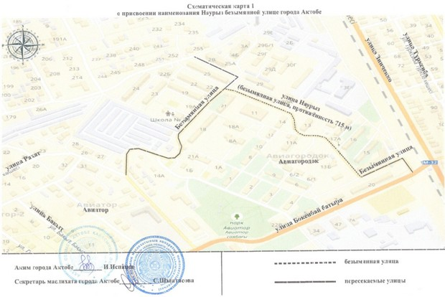
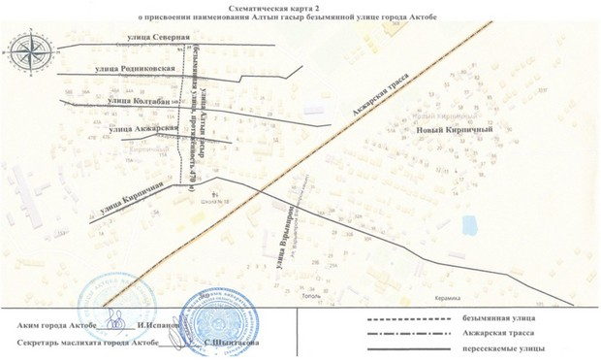
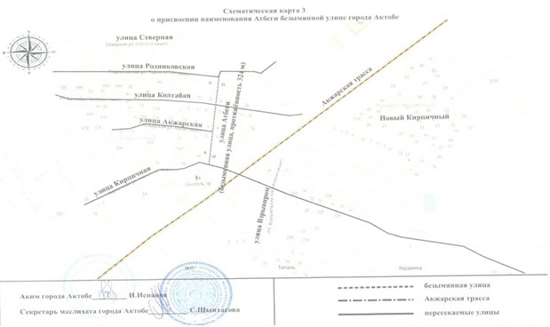
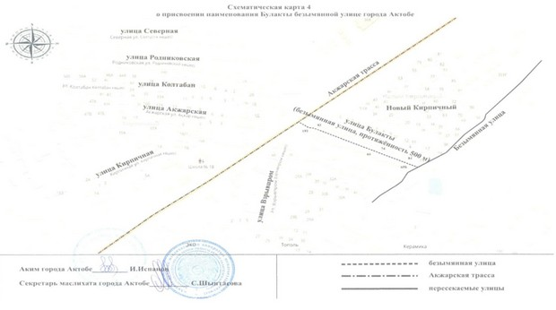
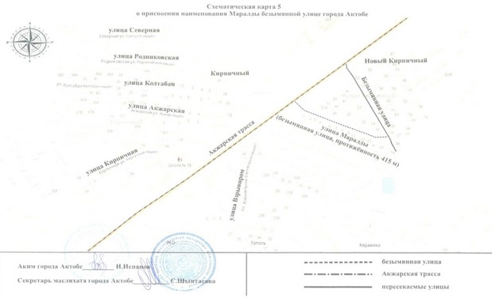
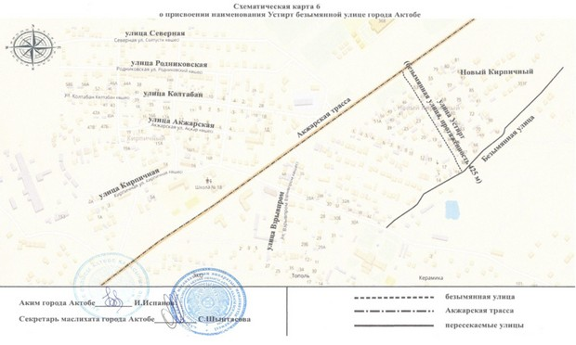
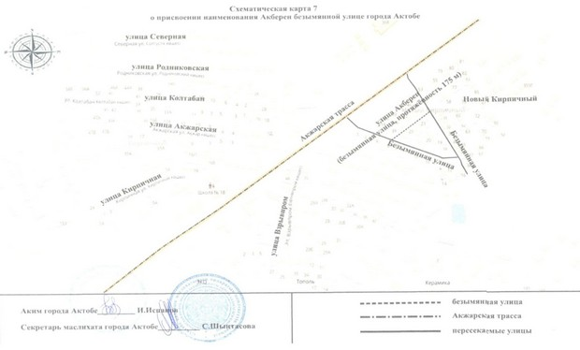
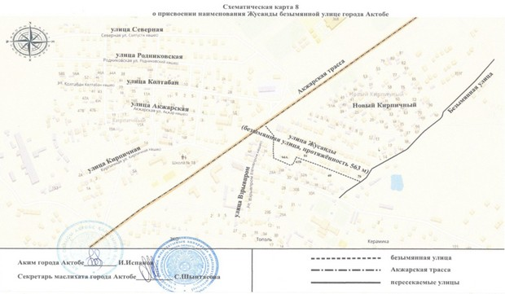
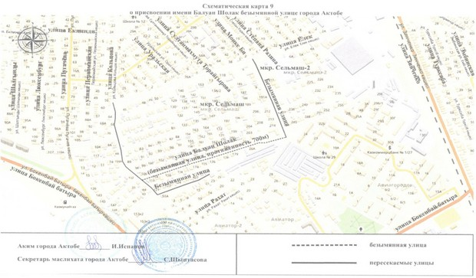
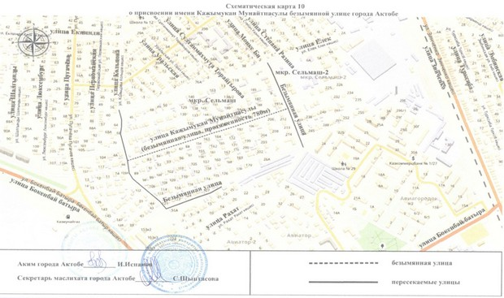
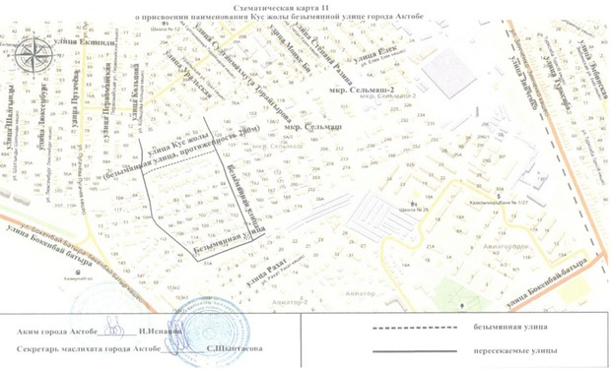
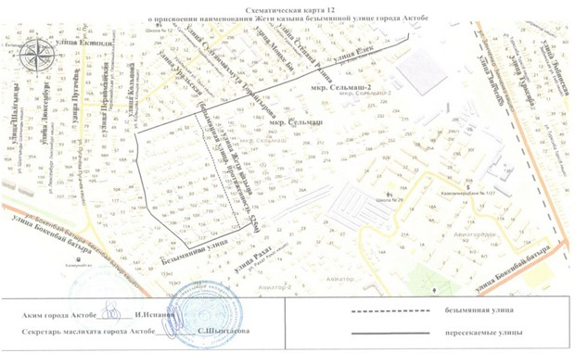
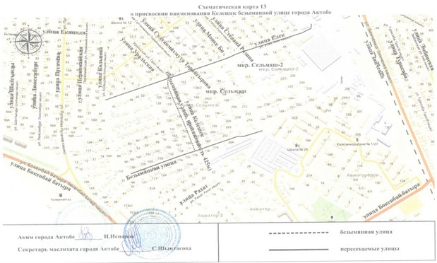
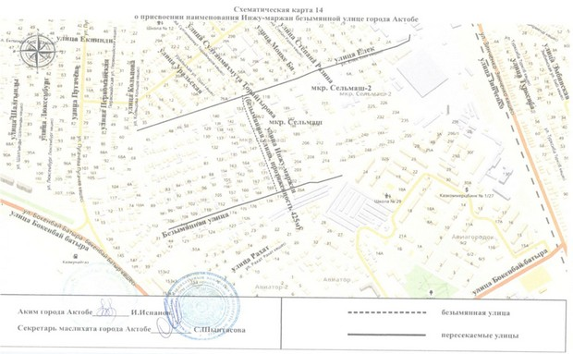
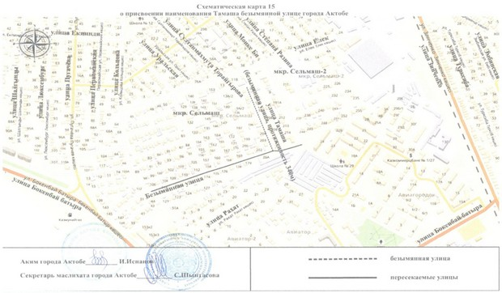
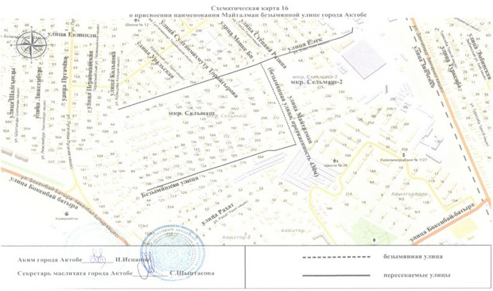
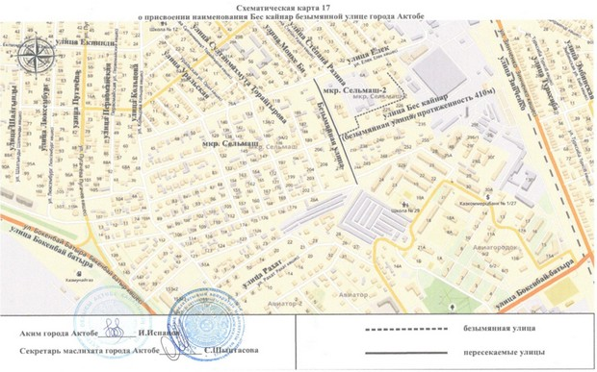
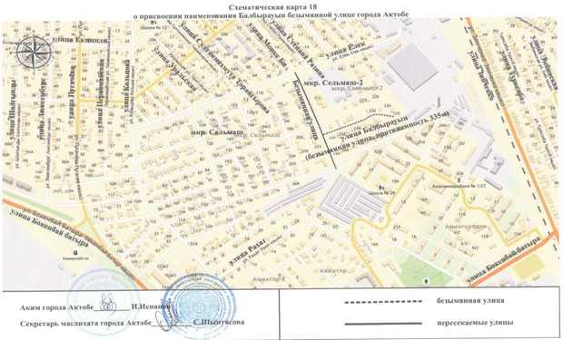
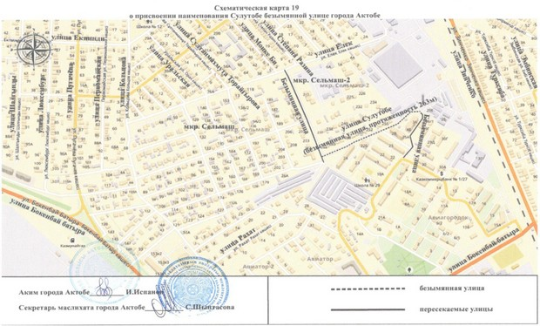
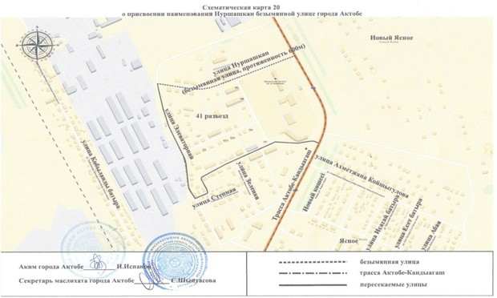
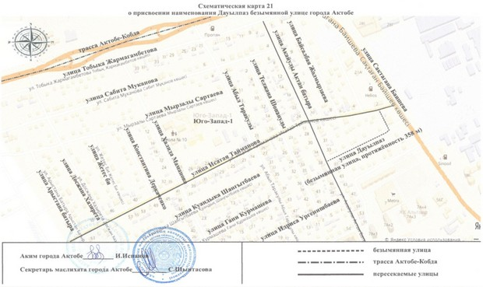
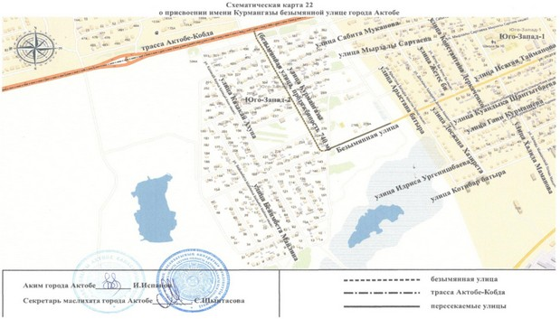
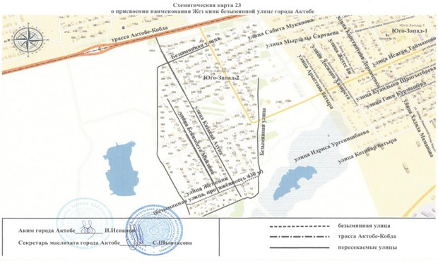
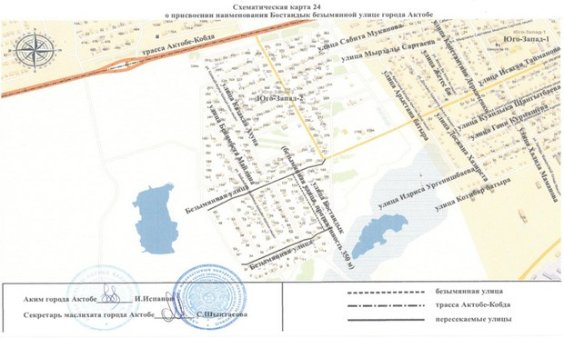
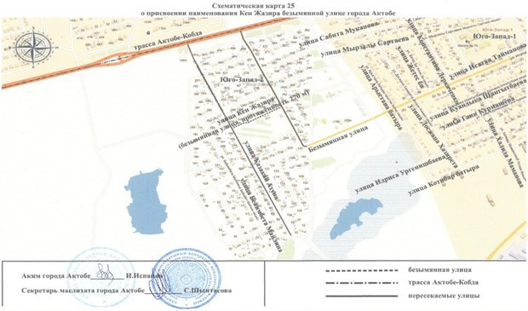
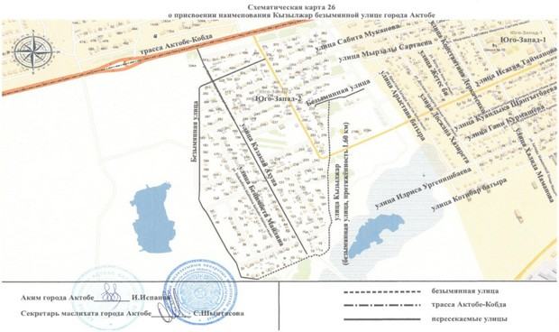
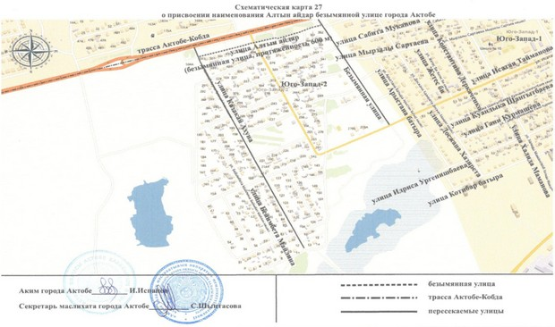
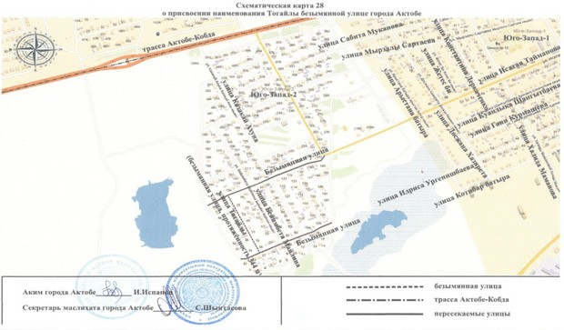
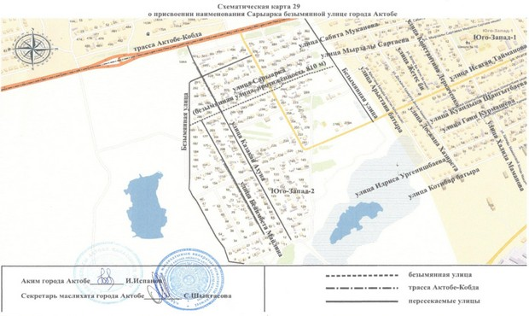
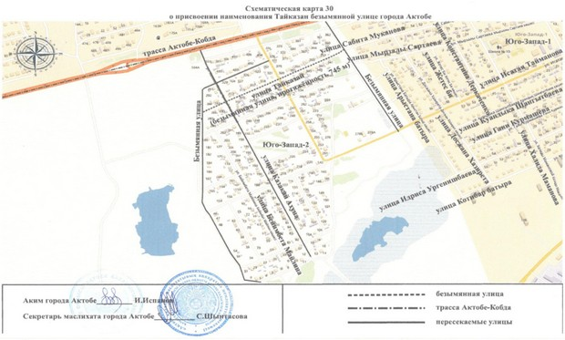
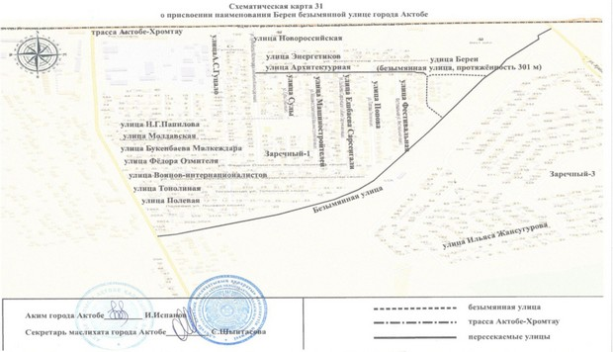
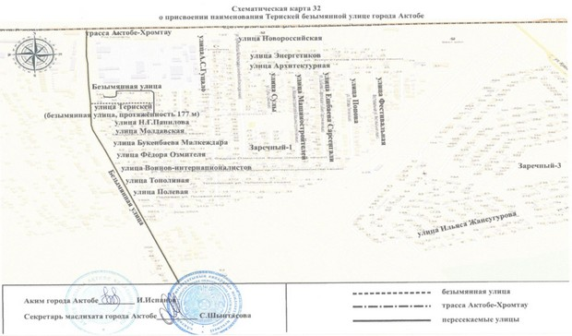
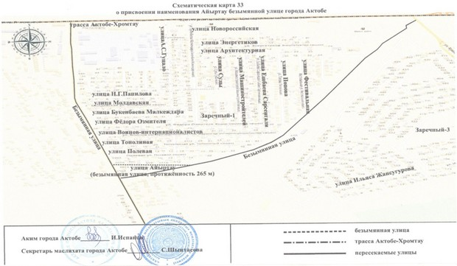
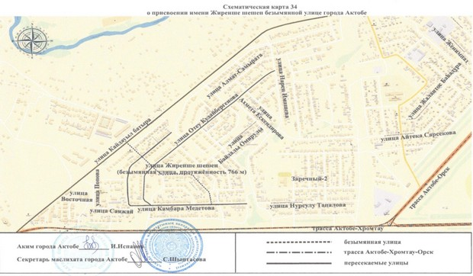
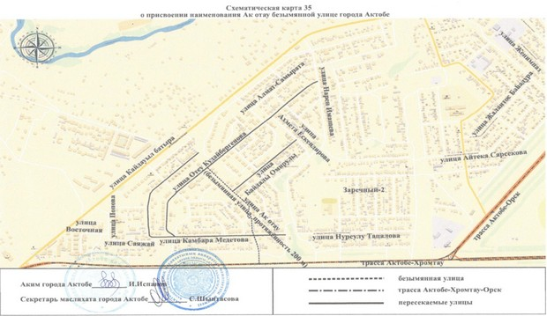
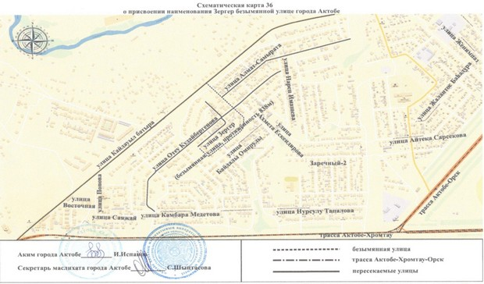
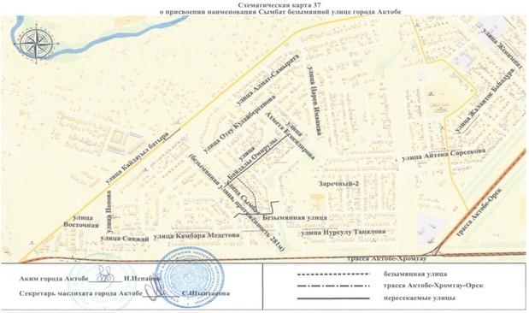
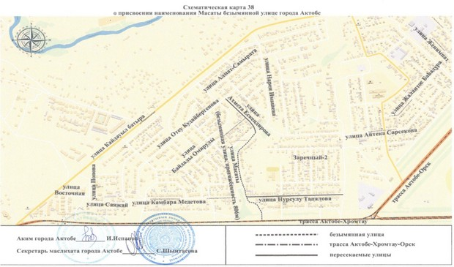
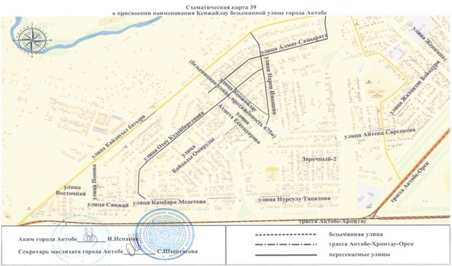
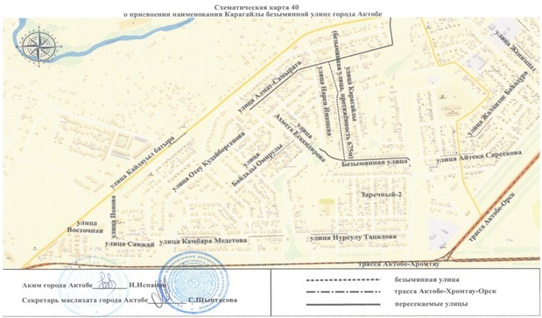
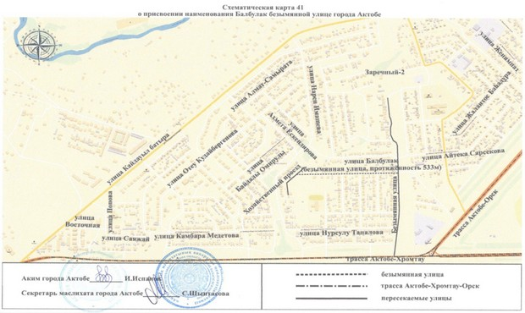
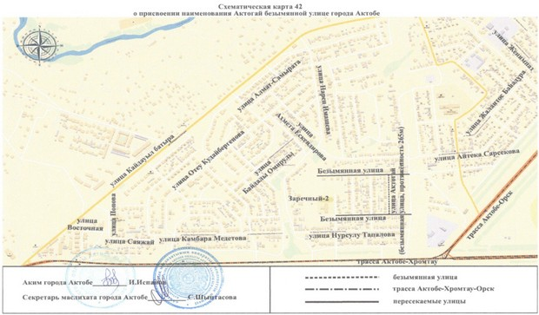
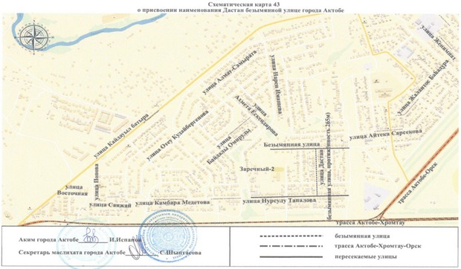
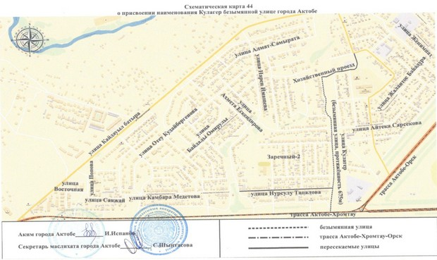
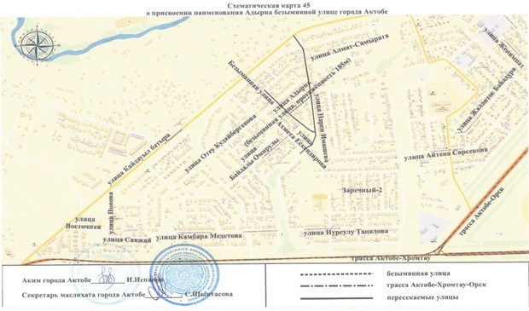
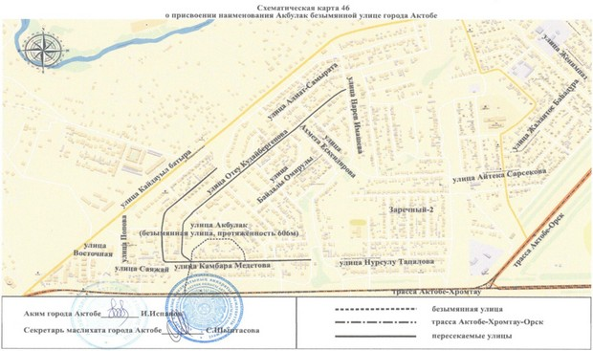
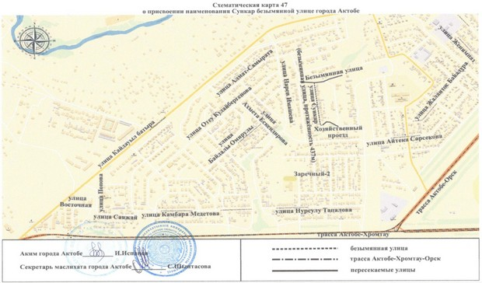
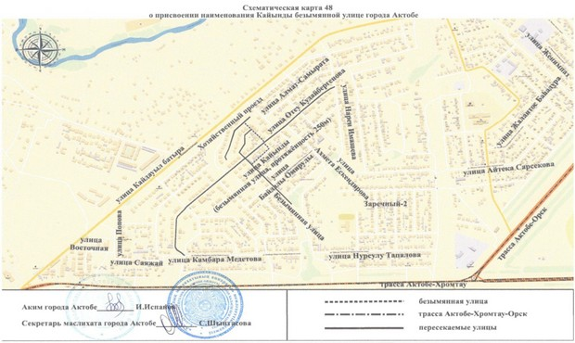
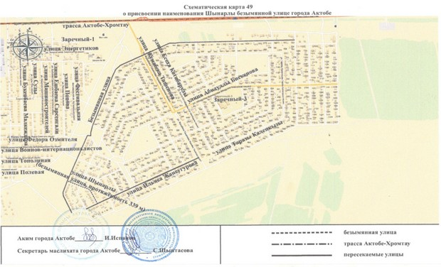
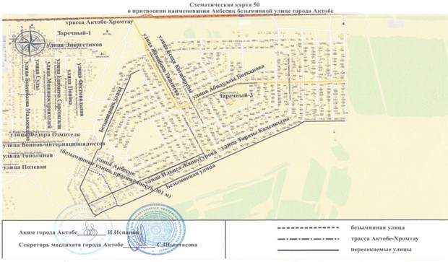
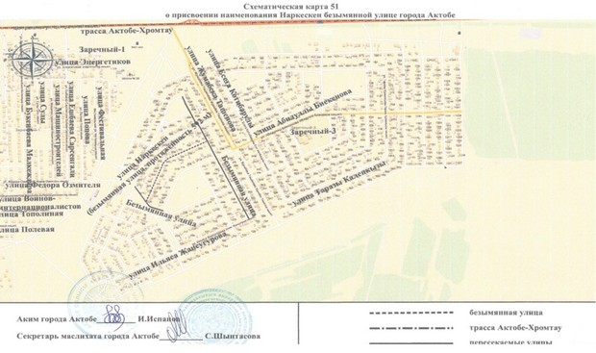
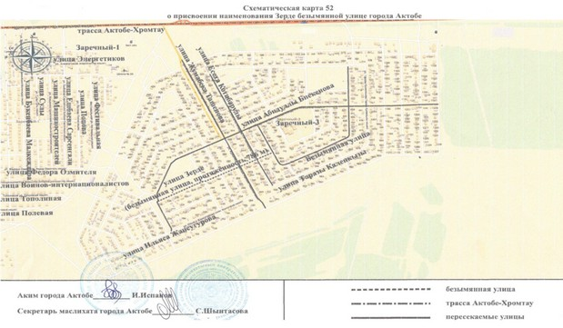
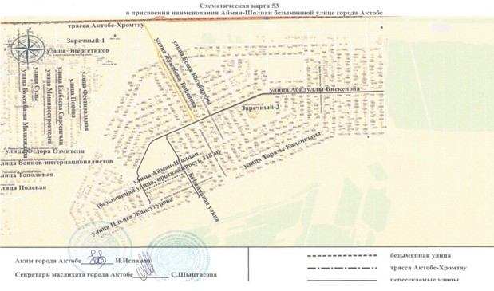
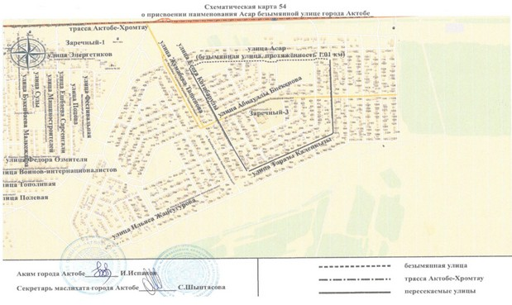
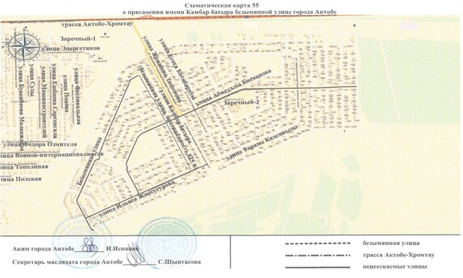
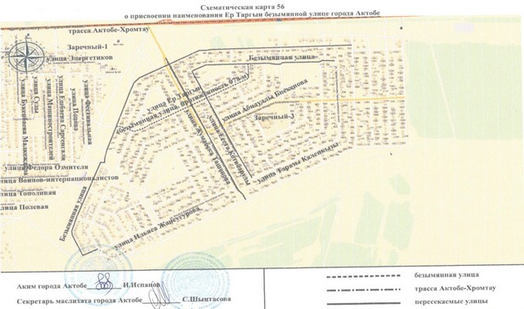
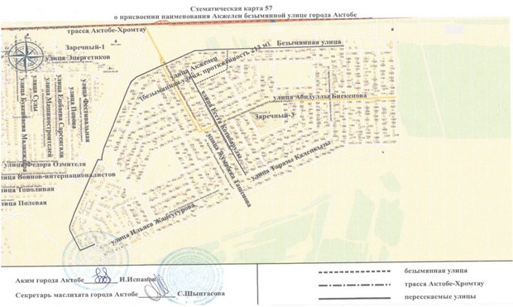
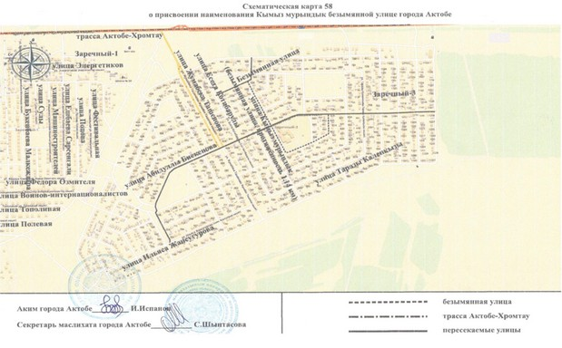
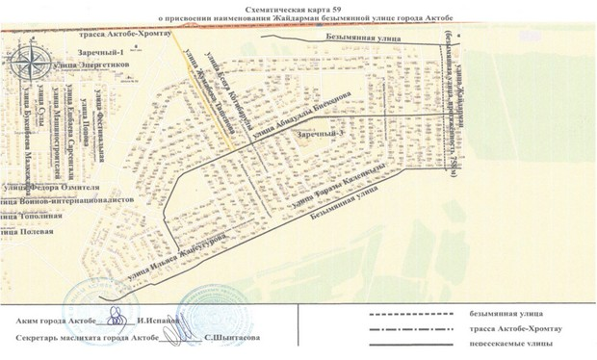
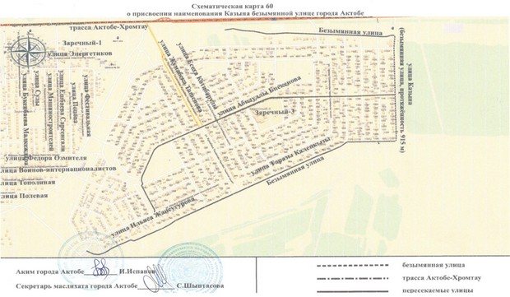
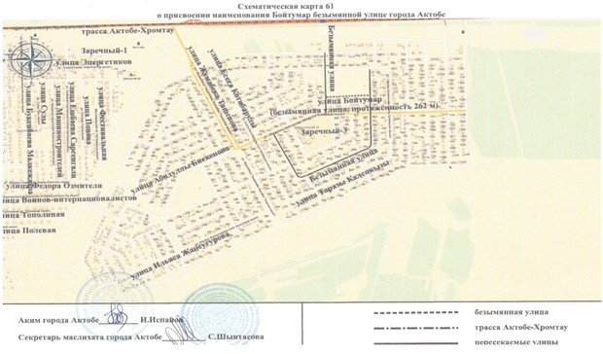
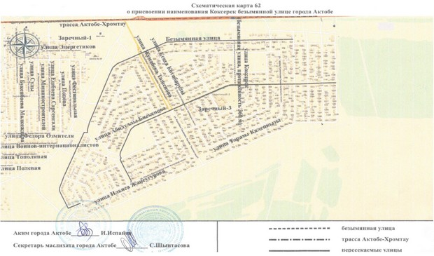
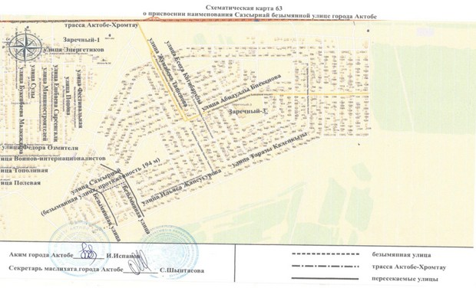
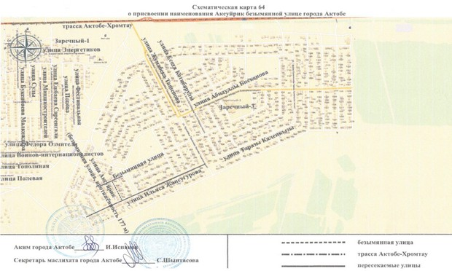
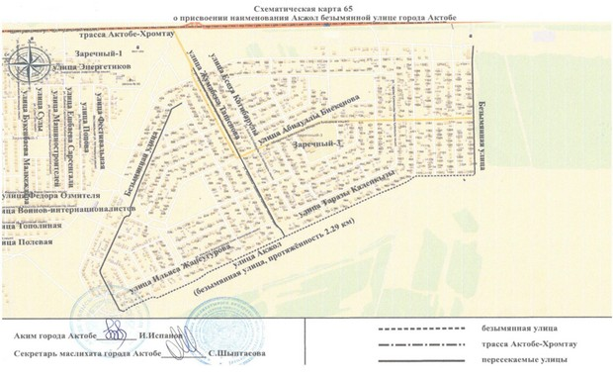
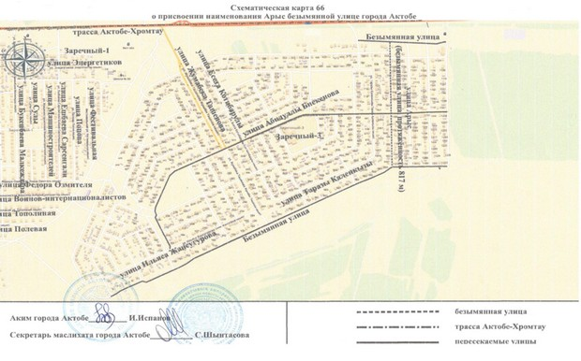
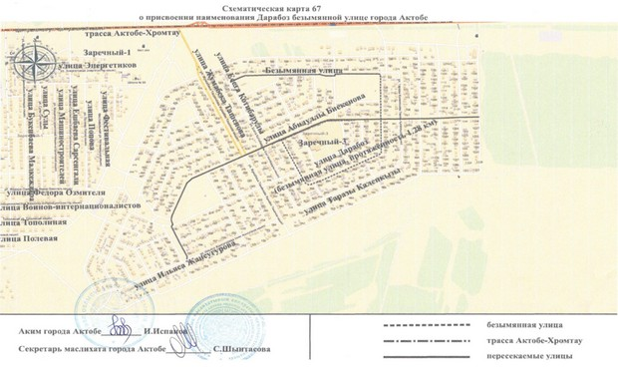
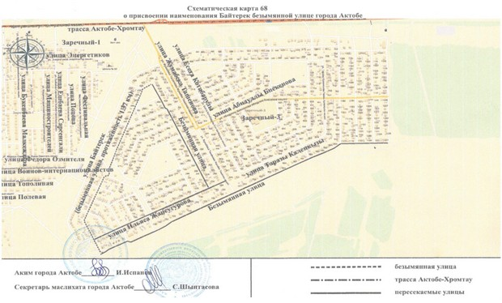
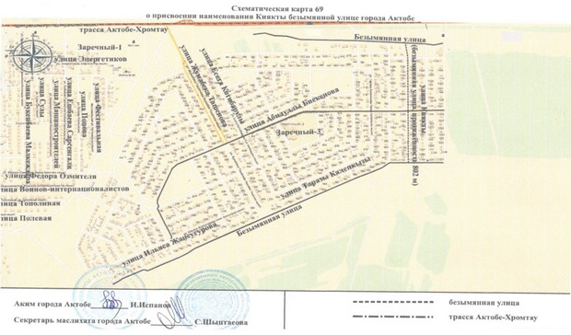
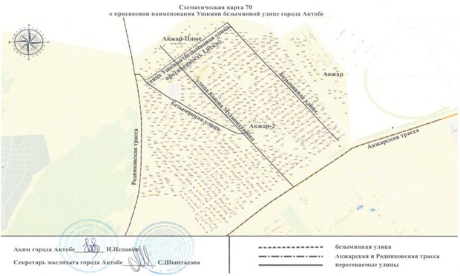
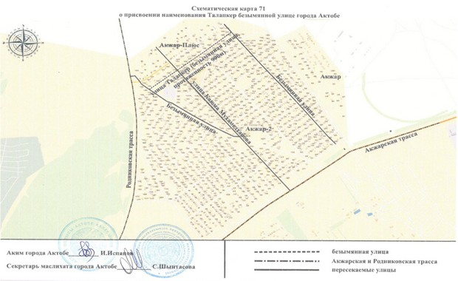
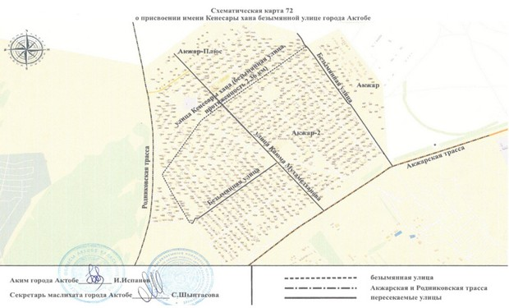
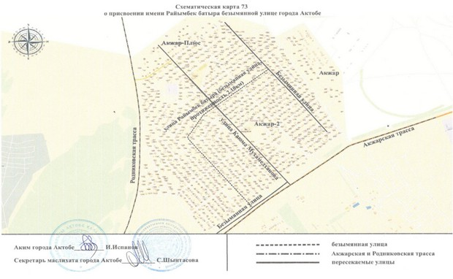
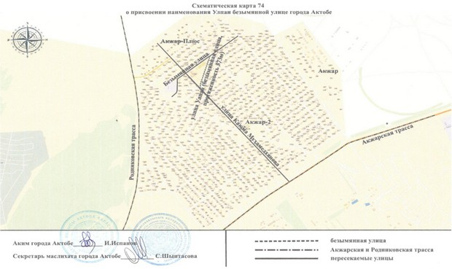
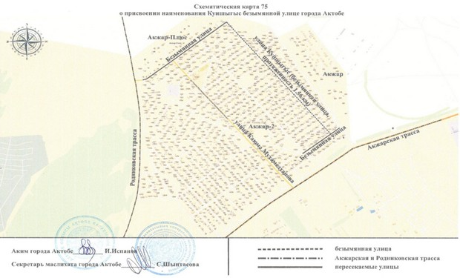
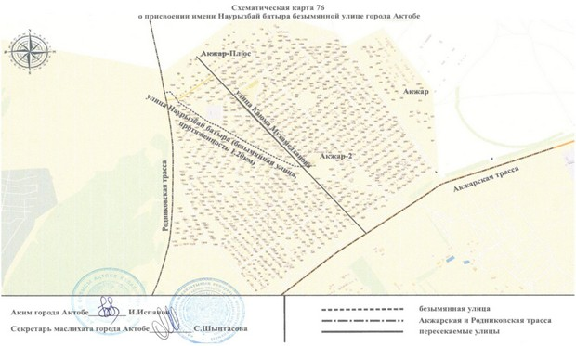
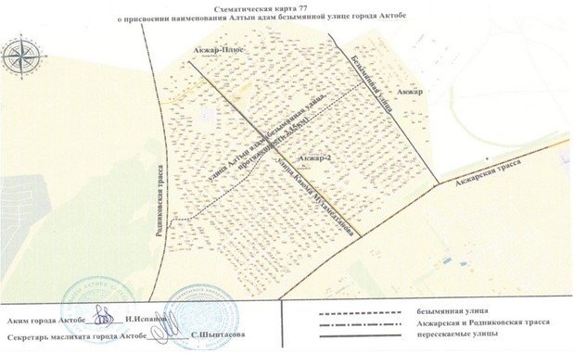
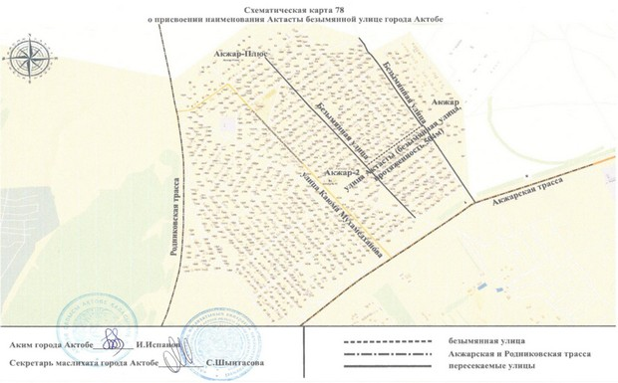
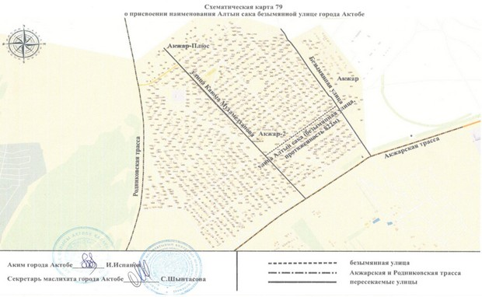
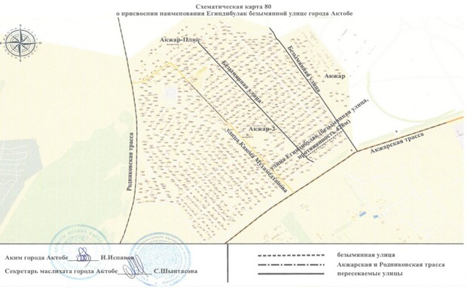
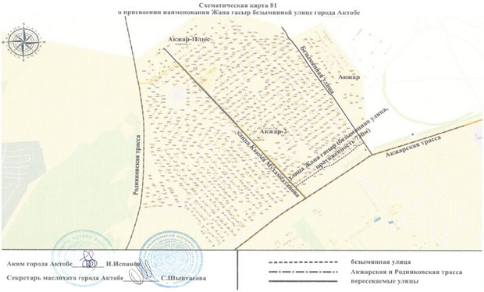
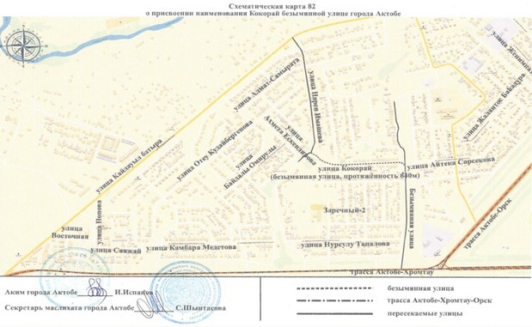
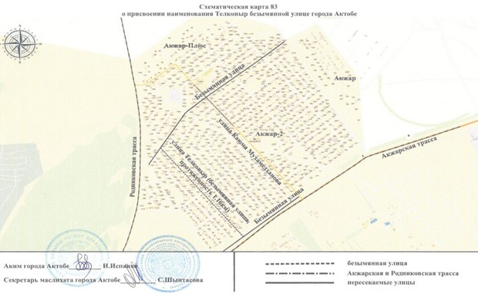
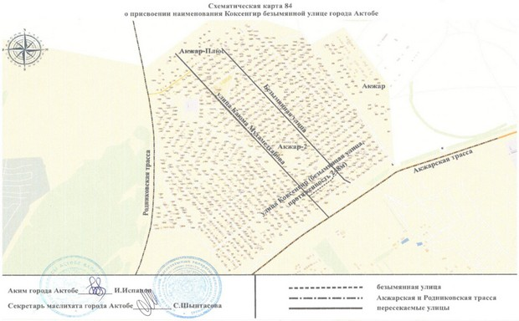
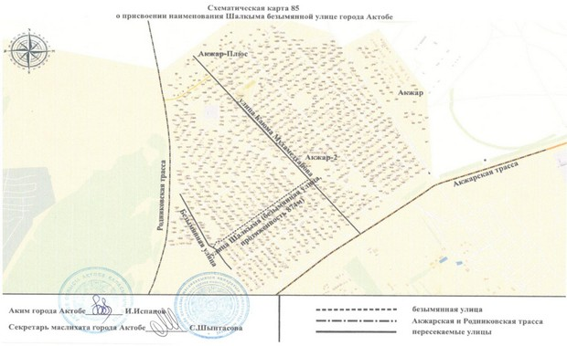
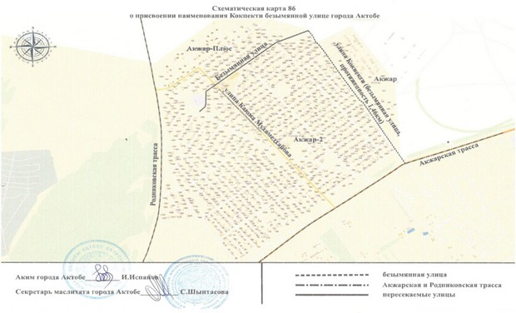
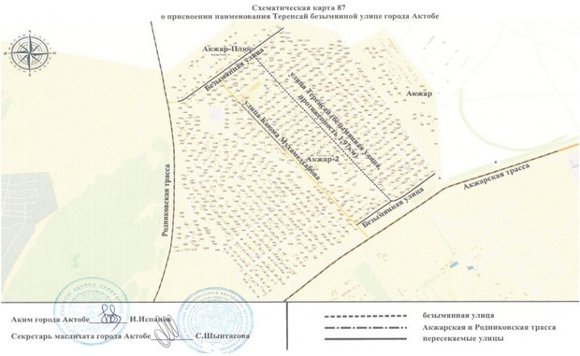
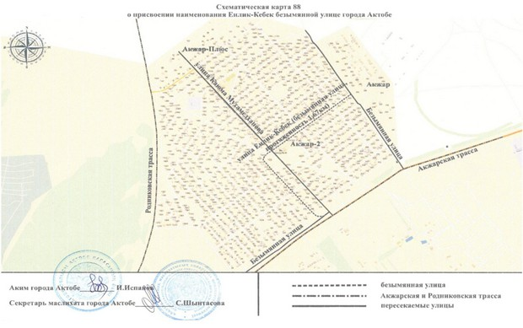
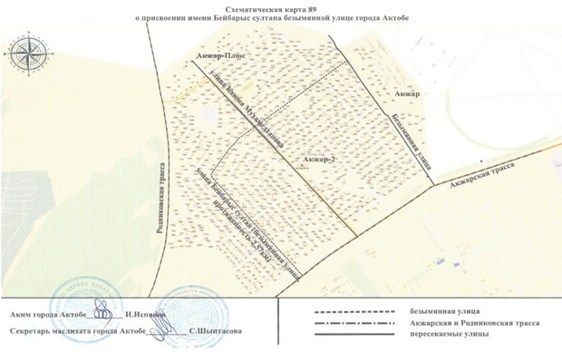
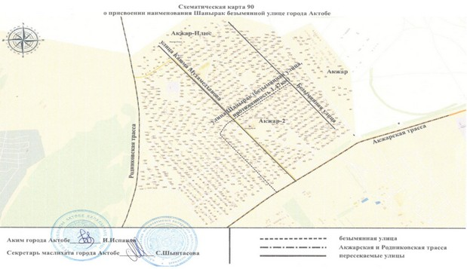

© 2012. РГП на ПХВ «Институт законодательства и правовой информации Республики Казахстан» Министерства юстиции Республики Казахстан

